Athenen - Nationaal Archeologisch Museum
- Het Nationaal Archeologisch Museum is het belangrijkste museum van Griekenland.
- Het herbergt een schat aan kunstwerken uit het Oude Griekenland, van de prehistorie tot de Romeinse tijd.
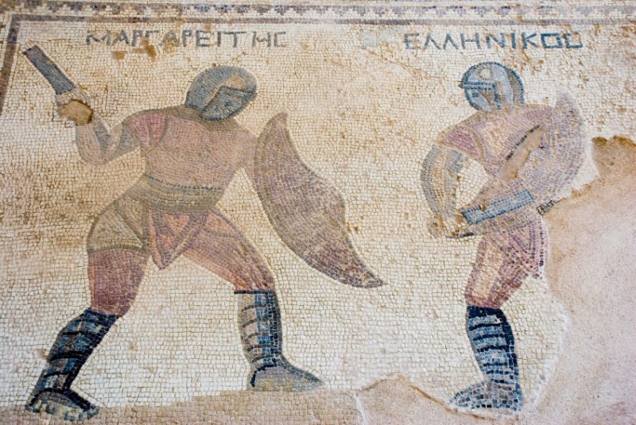
- Het museum heeft juist een grondige renovatie achter de rug waarbij de expositieruimte is verdubbeld. U kunt er nu dus meer zien dan ooit tevoren.
- De trots van het museum zijn de vondsten uit de koninklijke graven in Mycene.
- Zo is er een gouden dodenmasker te zien, dat lang werd toegeschreven aan Agamemnon maar waarschijnlijk veel ouder is.
- Andere hoogtepunten zijn een zilveren plengoffer in de vorm van een stierenkop en schitterend versierde gouden bekers.
- Uit een latere periode (700-480 v.Chr.) stammen twee grote Kouroi, drie meter hoge beelden van jongens.
- Die beelden zijn nogal star; later kregen de beelden een meer ontspannen uitdrukking.
- Een goed voorbeeld is het beeld van Neptunus die zijn drietand werpt, uit de 5e eeuw v. Chr.
- Grappig is de beeldengroep waarin een naakte Aphrodite (godin van de Liefde) de herdersgod Pan probeert te slaan met een sandaal, terwijl Eros de hoorns van Pan te pakken heeft.
- Bijzonder indrukwekkend zijn de gerestaureerde muurschilderingen van Santorini (ongeveer 1500 v. Chr.).
- Ze geven een goed beeld van het leven tijdens de zogeheten Minoïsche cultuur, genoemd naar koning Minos van Kreta.
- Het bovenstaande is slechts een greep uit het enorme aanbod in dit museum.
- Zo zijn er ook honderden ingenieus bewerkte potten en vazen te zien en prachtige sieraden. Een dag is eigenlijk te weinig om dit museum te bekijken.
Nationaal Archeologisch Museum
Adres: 28 Oktovriou (Patission) 44
Openingstijden: 08.30-19.00, op maandag 12.30-19.00 (november t/m maart tot 15.00, maandag 10.00-15.00) Toegangsprijs: € 6,00

